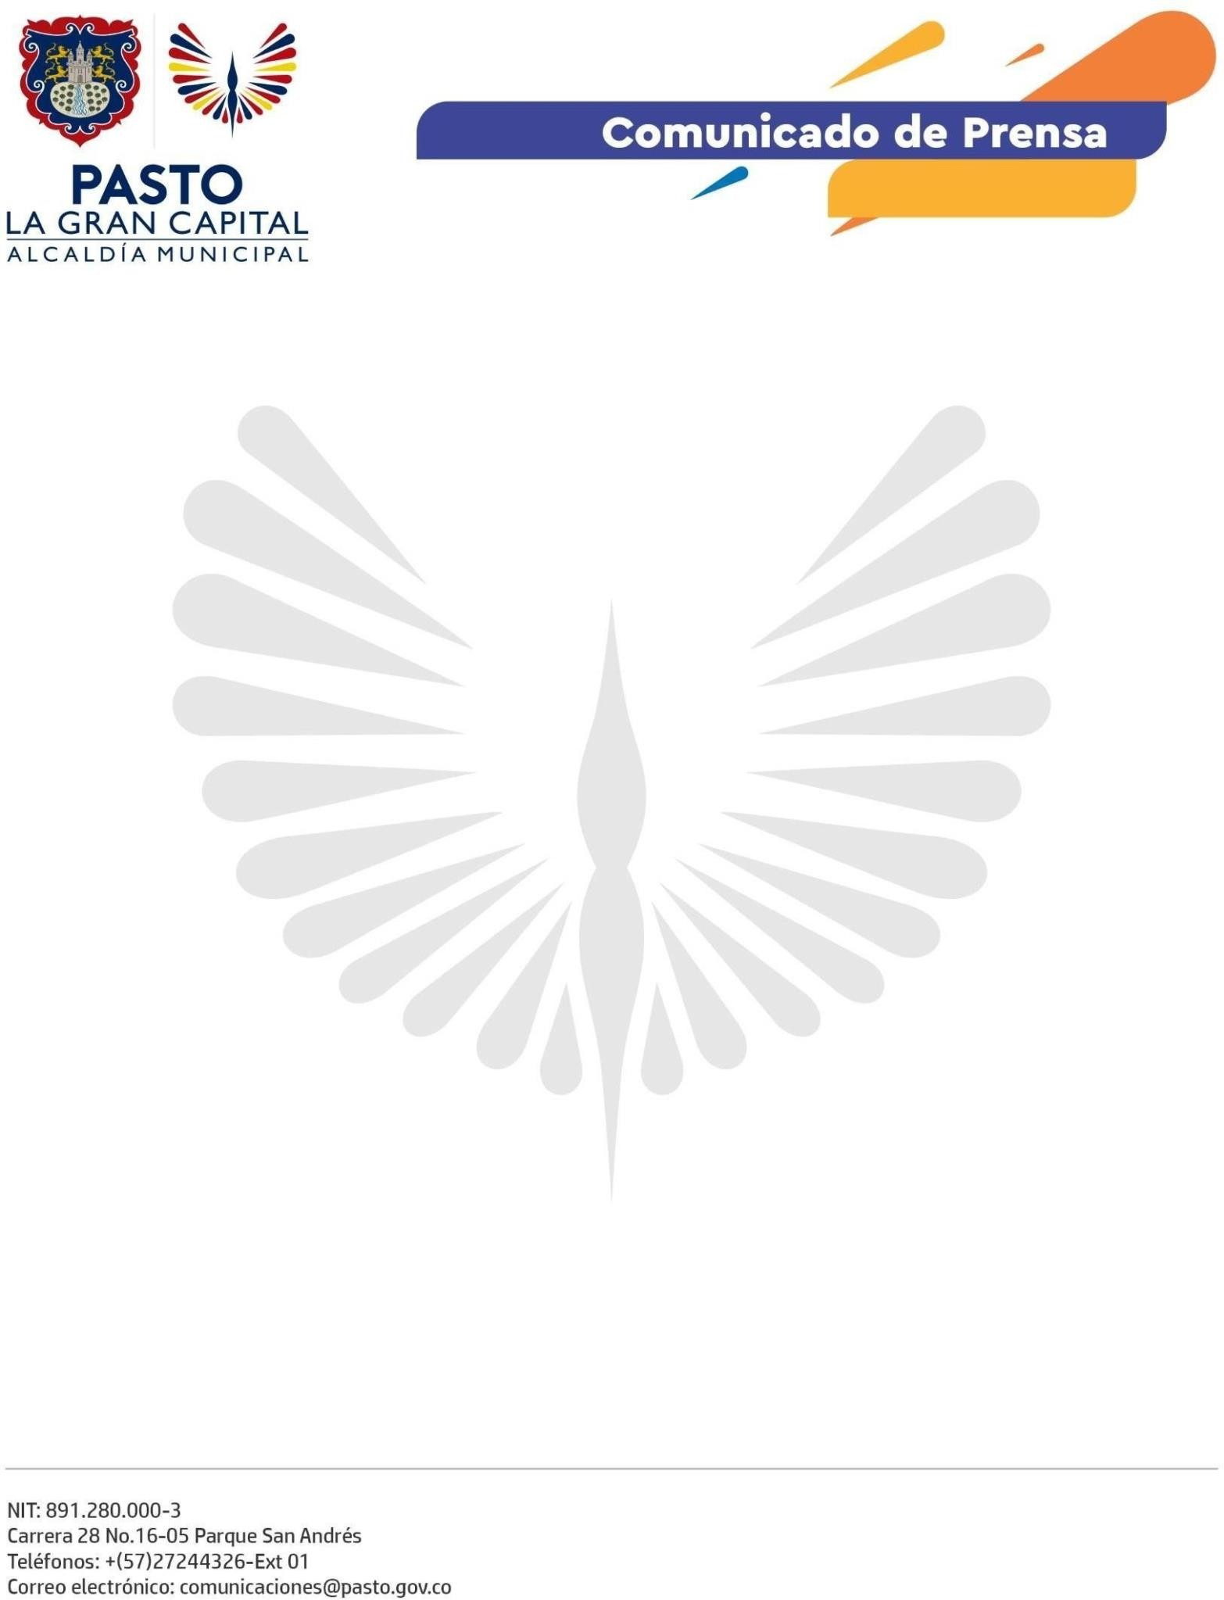
No. 012

Pasto, 11 de agosto de 2022

Desde la Administración Municipal rechazamos todo acto de acoso, abuso o violencia basada en género

Ante el más reciente caso de abuso sexual y violencia que se presentó en la ciudad contra una ciudadana que puso en conocimiento público los hechos a través de sus redes sociales, la Alcaldía de Pasto se permite reiterar el rechazo contra la violencia basada en género y su compromiso por garantizar la prevención de esta problemática en todo el territorio.

En ese sentido, la gestión del Alcalde Germán Chamorro de la Rosa y la secretaria de las Mujeres, Orientaciones Sexuales e Identidades de Género, Elena Pantoja Guerrero, permitió que en Pasto se implemente, por primera vez, el programa ‘Ciudades Seguras y Espacios Públicos Seguros para las Mujeres y las Niñas’ de ONU Mujeres.

Este programa se ejecuta por fases y la primera, que consiste en el estudio exploratorio que brinda un contexto de ciudad, arrojó como resultado un perímetro de acción prioritario que abarca desde la I.E.M. INEM hasta la carrera cuarta, sector de la I.E.M. Ciudad de Pasto, tomando la Avenida Panamericana y todos los barrios aledaños.

El protocolo de implementación permite que se inicie en un sector específico de la ciudad, donde se haya detectado espacios que, por diferentes condiciones como pueden ser la falta de iluminación y ubicación geográfica, son más inseguros para las mujeres y las niñas. De esta manera, se puede llevar toda la oferta institucional a esta zona para garantizar una experiencia exitosa, tal como ha funcionado en otras ciudades del mundo que hacen parte del programa.

Entre las acciones que ejecutaremos en el área mencionada están la modernización de la iluminación, instalación de paraderos de transporte público, vincular a establecimientos comerciales y capacitar a su personal para brindar un espacio a las mujeres que transitan por el sector en caso de que se sientan en peligro, en tanto las autoridades activan la ruta de atención, además de la creación de mesas de trabajo con grupos focales. Estas acciones contarán con la vinculación de toda la institucionalidad, de acuerdo con sus competencias.

Cabe mencionar que hacer de Pasto una ciudad segura para las mujeres y las niñas es un trabajo de corresponsabilidad entre las instituciones públicas, el sector privado, las organizaciones de la sociedad civil, hombres con nuevas masculinidades y

No. 012

masculinidades no violencias y corresponsables y la ciudadanía en general; así lo establece la Ley 1257 de 2088, por la cual se dictan normas de sensibilización, prevención y sanción de formas de violencia y discriminación contra las mujeres.

La Administración Municipal ha hecho una gran apuesta por el enfoque de género desde el Plan de Desarrollo y ha asignado recursos adicionales a la Secretaría de las Mujeres, Orientaciones Sexuales e Identidades de Género con el fin de incrementar y optimizar estrategias que garanticen los derechos de las mujeres cisgénero y LBT, además de toda la población con orientaciones sexuales e identidades de género.

En articulación con la sociedad civil y el sector privado, se han gestionado recursos ante las agencias de cooperación internacional, quienes se encargan del cumplimiento de los Objetivos de Desarrollo Sostenible, cumpliendo el papel de donantes para los territorios.

La Dupla Naranja es el mecanismo que brinda atención psico-jurídica y activa la ruta de atención integral a las mujeres y niñas víctimas de cualquier tipo de violencia de género. Además, a través del comité de implementación de la Ley 1257, hacemos seguimiento y vigilancia a los casos emblemáticos que llegan a la ciudadanía a través de medios como las redes sociales, como el presente caso. De esta manera, verificamos las etapas de los procesos ante las diferentes instituciones competentes.

Por este motivo, se reitera la invitación a toda la ciudadanía, en especial a las mujeres y las niñas que han sido víctimas de violencia basada en género a confiar en la institucionalidad y presentar la denuncia ante las autoridades competentes para poder hacer seguimiento a su caso y garantizar sus derechos desde los sectores salud, justicia y protección porque, si bien es cierto que las redes sociales son un importante medio para visibilizar esta y otras problemáticas, es necesario que se acuda a estas entidades para activar la ruta de atención integral.

Desde la Secretaría de las Mujeres, Orientaciones Sexuales e Identidades de Género, tenemos siempre las puertas abiertas para asesorarlas, apoyarlas y acompañarlas en la activación y seguimiento de la ruta de atención integral.
o violación de su integridad a denunciar oficialmente ante la institucionalidad porque, si bien es cierto que las redes sociales son un gran medio para visibilizar está y otras problemáticas que aquejan a la sociedad, no constituyen una denuncia formal.

La violencia contra las mujeres existe y debe ser reconocida, rechazada y combatida por toda la sociedad.

